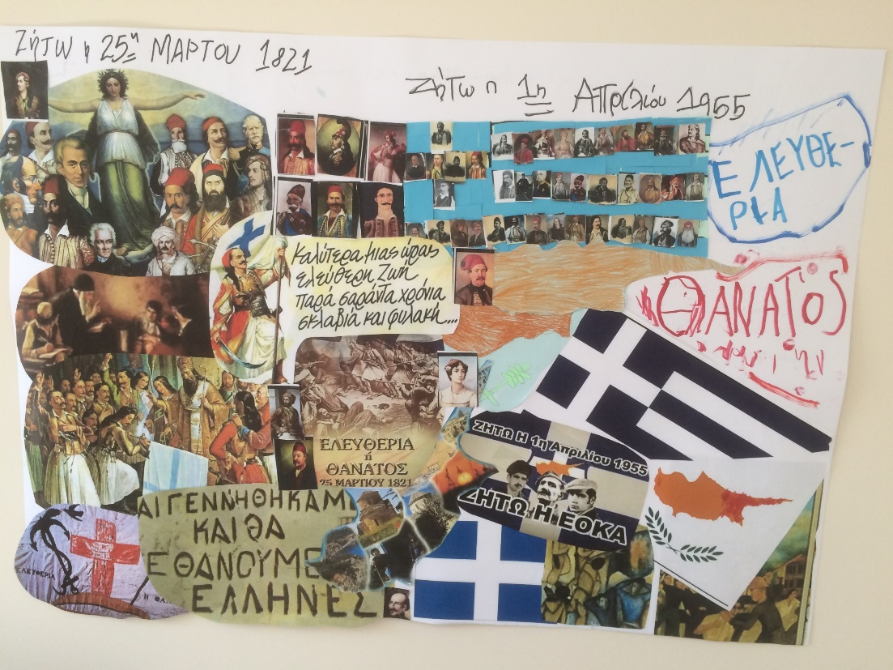

Οι μαθητές της Γ τάξης συμμετείχαν σε διαγωνισμό ζωγραφικής με θέμα τις Εθνικές Επετείους της 25ης Μαρτίου 1821 και 1ης Απριλίου 1955. Έφτιαξαν αυτή την όμορφη αφίσα, θυμίζοντας μας το λαμπρό και ένδοξο παρελθόν της πατρίδας μας !